UBND HUYỆN THỦY NGUYÊN  TRƯỜNG THCS THUỶ ĐƯỜNG | CỘNG HÒA XÃ HỘI CHỦ NGHĨA VIỆT NAM  Độc lập - Tự do - Hạnh phúc
BIÊN BẢN TẬP HUẤN SÁCH GIÁO KHOA
MÔN GIÁO DỤC THỂ CHẤT LỚP 9
NĂM HỌC: 2024-2025

1. Thời gian: Vào hồi 14h30 phút, ngày 26 tháng 02 năm 2024
2. Địa điểm: Phòng hội trường
3. Thành phần: Các thành viên trong nhóm GDTC gồm các đồng chí:
1 | Nguyễn Thanh Bình | Hiệu Trưởng
2 | Nguyễn Thị Thùy Dung | P. Hiệu Trưởng
3 | Nguyễn Thị Vân | Nhóm trưởng
4 | Mạc Văn Khâm | Thư kí
5 | Lê Thị Thanh Xuân | Thành viên
- Nội dung
- Giới thiệu về tác giả, nhà xuất bản SGK GDTC 9 (Bộ sách Kết nối tri thức)
- Những lưu ý chung về chương trình GDTC 9.
- Giới thiệu chung về nội dung SGK GDTC 9.
- Phương pháp dạy học, đánh giá kết quả, xây dựng kế hoạch dạy học.
- Phân tích bài dạy minh họa và thảo luận.
- Ý kiến đóng góp.
- Các đ/c giáo viên trong nhóm đã tiếp thu được các hướng dẫn sử dụng bộ SGK GDTC 9 (bộ Kết nối tri thức) thống nhất sẽ tiếp tục nghiên cứu thêm để sử dụng có hiệu quả cho năm học 2024 – 2025.
6. Minh chứng
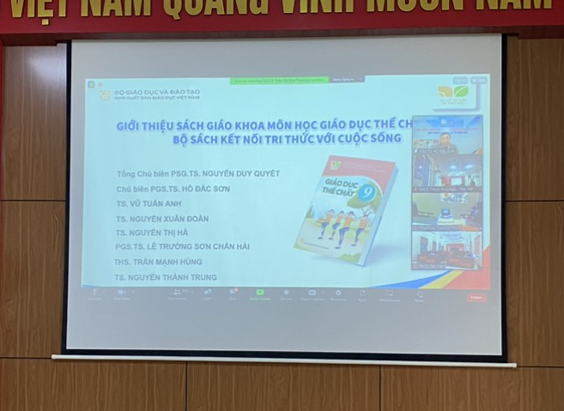 | 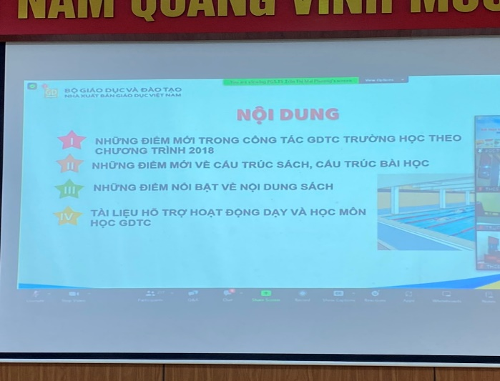
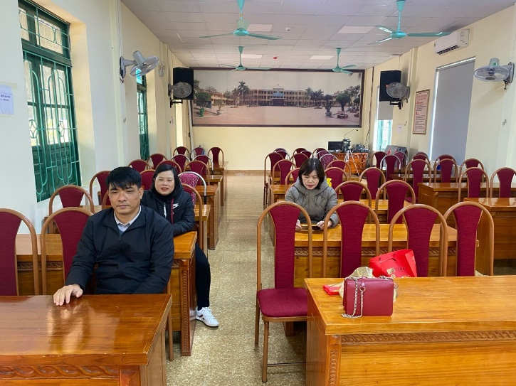 | 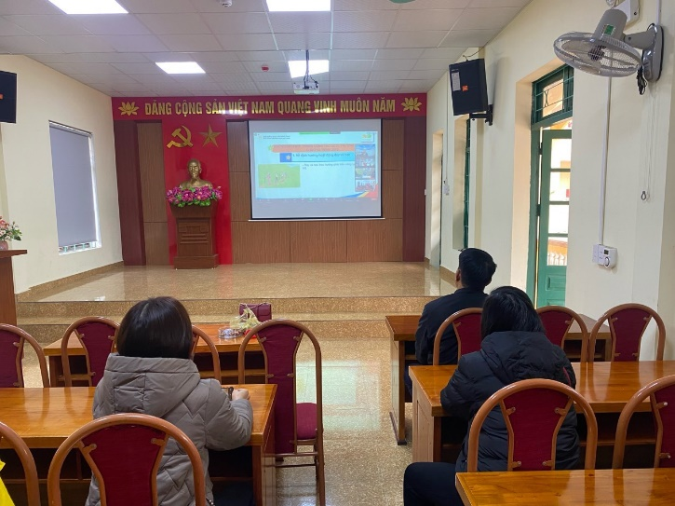
Buổi tập huấn kết thúc vào hồi 15 giờ cùng ngày /.
NHÓM TRƯỞNG |  |  | Thủy Đường, ngày 26 tháng 02 năm 2024  THƯ KÍ
Nguyễn Thị Vân |  |  | Mạc Văn Khâm
CÁC THÀNH VIÊN
Lê Thị Thanh Xuân

